
La unidad didáctica “Conecta Paraíso Verde: programación e IoT para transformar el riego escolar rural” se distribuye bajo una Licencia Creative Commons Atribución–No Comercial–Compartir Igual 4.0 Internacional. Esta licencia permite a otros ver, editar, copiar, modificar, distribuir y descargar este material siempre que no se haga un uso comercial, se dé el crédito respectivo y se licencien las nuevas obras bajo las mismas condiciones. Para conocer más sobre esta licencia consulte: https://creativecommons.org/licenses/by-nc-sa/4.0/

Conecta Paraíso Verde
Programación e IoT para transformar el riego escolar rural
Unidad Didáctica de Transferencia Pedagógica · ICT Corea 2026
Docente líder: Argemiro Vargas Villareal
Institución Educativa Ramón Alvarado Sánchez · DANE 241298001800
Sede principal El Paraíso · Garzón, Huila, Colombia
Categoría: Programar para Transformar
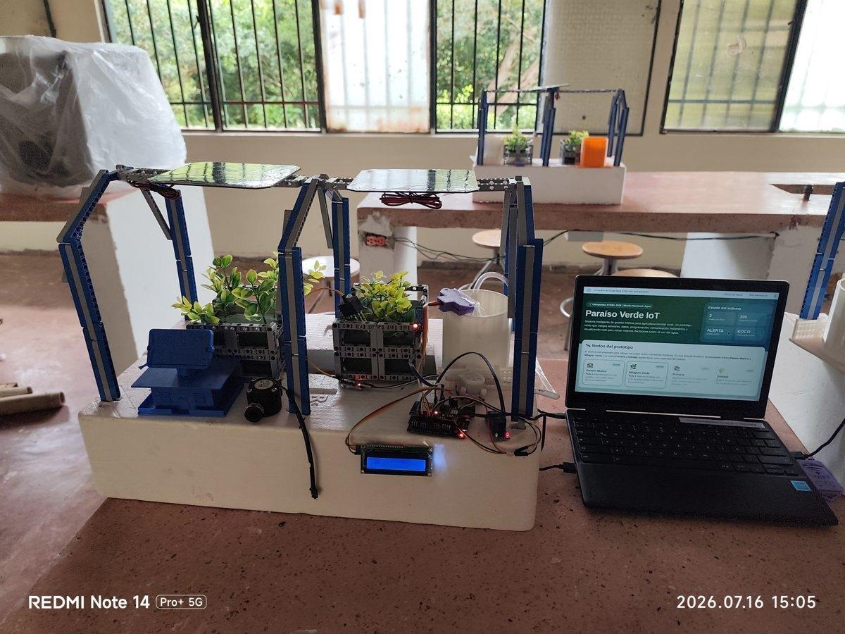
Prototipo Conecta Paraíso Verde dispuesto para demostración y transferencia pedagógica. Fuente: archivo del proyecto, 2026.

1. Información general
Pregunta orientadora | ¿Cómo podemos construir y programar un sistema que mida las condiciones de la huerta y nos ayude a decidir cuándo regar sin desperdiciar agua?
Campo | Definición
Título | Conecta Paraíso Verde: programación e IoT para transformar el riego escolar rural.
Área principal | Ciencias Naturales y Educación Ambiental.
Áreas articuladas | Tecnología e Informática; Matemáticas. Se mantiene el máximo de tres áreas indicado por la guía.
Grados | 8.º, 9.º y 10.º.
Duración | 6 semanas: 9 sesiones de 2 horas, para un total de 18 horas presenciales. Se contempla una sesión opcional de mantenimiento o réplica.
Categoría ICT | Programar para Transformar.
Producto final | Núcleo obligatorio: pregunta investigable, algoritmo seguro, lectura calibrada, mínimo 20 registros comparables, salida visible, conclusión sustentada y comunicación del proceso. La nube, ESP-NOW, actuadores y automatización son profundizaciones según grado, recursos y condiciones de seguridad.
Metodologías | Aprendizaje basado en proyectos y retos, investigación escolar, diseño iterativo, computación física, trabajo colaborativo y uso responsable de asistencia de IA para programar.
Contexto | Huerta escolar rural del proyecto Paraíso Verde, centro poblado El Paraíso, Garzón, Huila.

Alcance técnico viable
- Nivel A — sin internet: sensor + ESP32/Arduino + monitor serial, LED o LCD + tabla manual.
- Nivel B — red local: nodo de campo + nodo central mediante ESP-NOW + registro por puerto serial o CSV.
- Nivel C — conectado: tablero de datos y, solo después de validar seguridad, actuador de baja tensión bajo supervisión adulta.

1.1. Núcleo obligatorio y profundizaciones
La unidad no exige el mismo montaje a todos los grupos. El núcleo común se evalúa por la calidad de la indagación, la seguridad y el uso de datos; la complejidad técnica aumenta solo cuando el grado, el tiempo y el inventario lo permiten.

Grado / condición | Desarrollo técnico esperado | Evidencia mínima obligatoria | Profundización opcional
8.º o recursos básicos | Nivel A: sensor real, simulación o conjunto de datos; salida por LED, serial o tabla manual. | Pregunta medible, diagrama del dato, algoritmo seguro, calibración guiada, 20 registros y conclusión con límite. | Segundo sensor, gráfica digital o mejora del encapsulado.
9.º o recursos intermédios | Nivel A completo; Nivel B si hay dos placas compatibles. | Calibración documentada, condición programada, validación de dato y comparación de dos bloques de 10 registros. | ESP-NOW o registro CSV/Google Sheets.
10.º o recursos suficientes | Nivel B como meta; Nivel C solo si la conectividad funciona. | Prueba de precisión, pérdida de comunicación y condición insegura; análisis crítico de dos conjuntos de datos. | ThingSpeak, Apps Script o actuador de baja tensión con supervisión.
Regla de seguridad: ningún equipo pierde valoración por no usar bomba, nube o varias placas. Si se incorpora un actuador, debe existir apagado seguro y control manual; el docente autoriza la prueba.
Principio de diseño | Datos antes que automatización: el sistema solo actúa cuando la medición fue calibrada, la regla puede explicarse y existe una respuesta segura ante fallas.

2. Aprendizaje inspirador de la misión ICT Corea
La experiencia desarrollada en Incheon evidenció que la tecnología educativa cobra sentido cuando parte de un problema auténtico, se construye en colaboración y avanza mediante prototipos pequeños que pueden probarse y mejorarse. El trabajo del equipo Conecta KO-CO articuló observación del contexto, definición del problema en una frase, imaginación de un escenario de cambio, diseño de un primer prototipo y comunicación mediante un storyboard. Esta lógica resulta transferible al aula rural porque convierte la innovación en un proceso comprensible y evaluable, no en una simple exhibición de dispositivos.
El prototipo Conecta KO-CO integró microcontroladores ESP32, sensores, comunicación local ESP-NOW, un nodo central y visualización de datos. La red representó un puente entre instituciones y territorios colombianos alrededor del cuidado del agua y el fortalecimiento de competencias STEM. El aprendizaje prioritario no fue memorizar una configuración técnica, sino comprender que distintos nodos pueden producir datos, compartirlos y convertirlos en decisiones educativas.
La transferencia a Paraíso Verde adapta esa experiencia a una escala escolar viable. Los estudiantes investigarán el uso del agua, calibrarán sensores, formularán reglas de decisión, programarán y depurarán un prototipo, interpretarán datos y comunicarán recomendaciones. La asistencia de inteligencia artificial para programar se aplicará bajo una regla de trazabilidad: ningún fragmento se incorpora si el equipo no puede explicarlo, probarlo y registrar qué modificó.

2.1. Criterio de transferencia pedagógica
La experiencia de Corea funciona como referente, no como receta. La transferencia se decide explícitamente según pertinencia rural, recursos disponibles, edad del estudiantado y seguridad.
Decisión | Práctica observada | Aplicación en Paraíso Verde | Evidencia verificable
Conservar | Problema auténtico, trabajo por roles, prototipado iterativo y explicación del recorrido del dato. | Problema hídrico de la huerta, equipos con funciones rotativas y ciclos diseñar–probar–mejorar. | Bitácora, diagrama, prototipo y explicación oral.
Adaptar | Arquitectura conectada con varios nodos y plataformas. | Escala escolar, prioridad sin internet, componentes disponibles y lenguaje progresivo por grado. | Nivel A común; niveles B o C cuando sean viables.
Modificar | Énfasis en lograr el montaje técnico. | El aprendizaje se valora por indagación, datos, decisiones seguras, colaboración y reflexión; la nube y el actuador no son requisitos. | Rúbrica y portafolio triangulado.

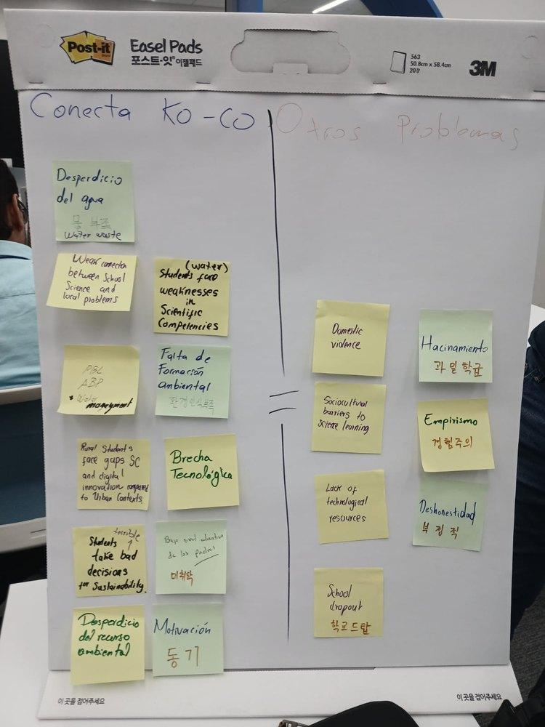  Figura 1. Definición colaborativa de problemas durante la misión ICT Corea. Fuente: archivo personal del docente, 2026. | 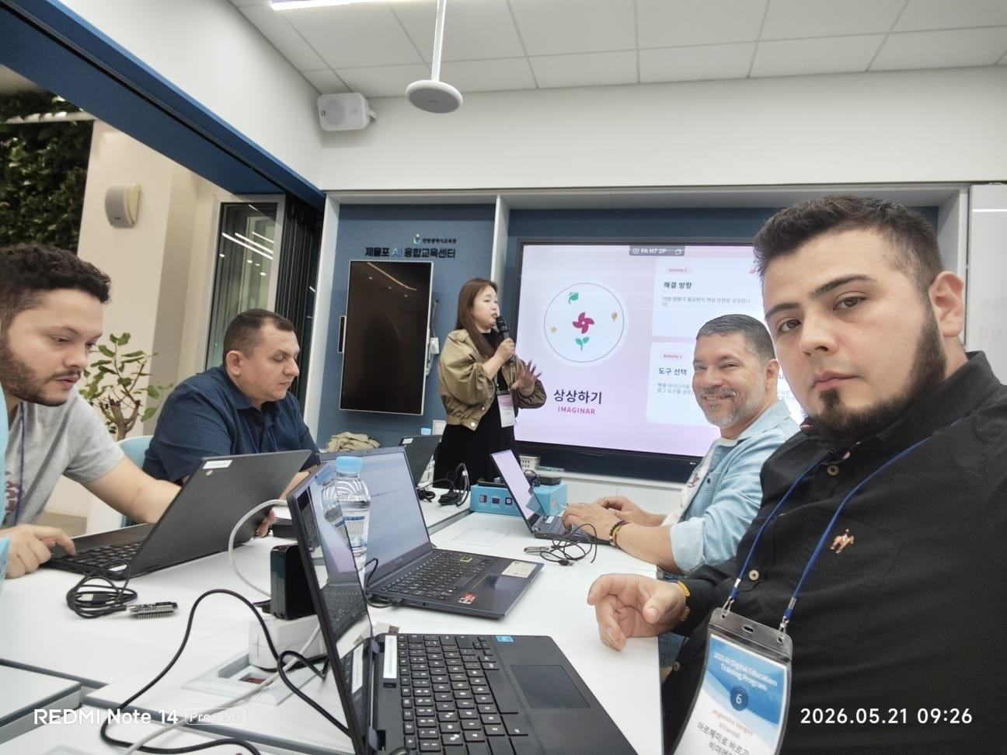  Figura 2. Trabajo colaborativo de prototipado en Incheon. Fuente: archivo personal del docente, 2026.
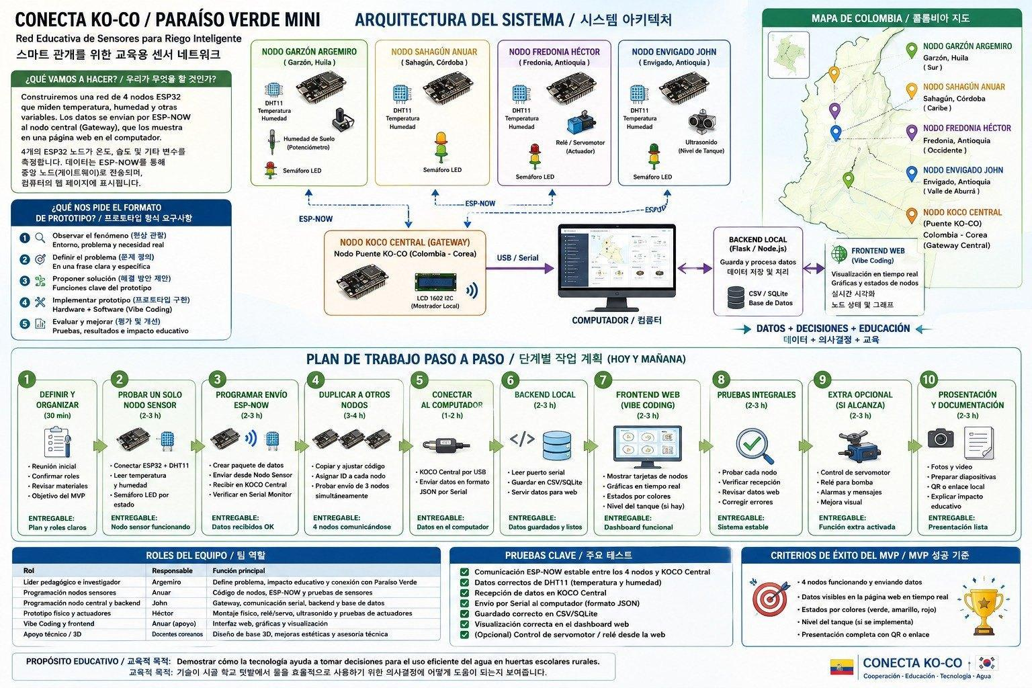
Figura 3. Arquitectura y ruta de trabajo del prototipo Conecta KO-CO desarrollado durante la misión. Fuente: equipo Conecta KO-CO, 2026.

2.2. De los desafíos 1–4 a los cuatro momentos de aula
Los desafíos aportan la progresión del proyecto (investigar, diseñar, prototipar y comunicar); los cuatro momentos organizan la mediación pedagógica. No son rutas paralelas: cada desafío alimenta uno o más momentos, como muestra la tabla.
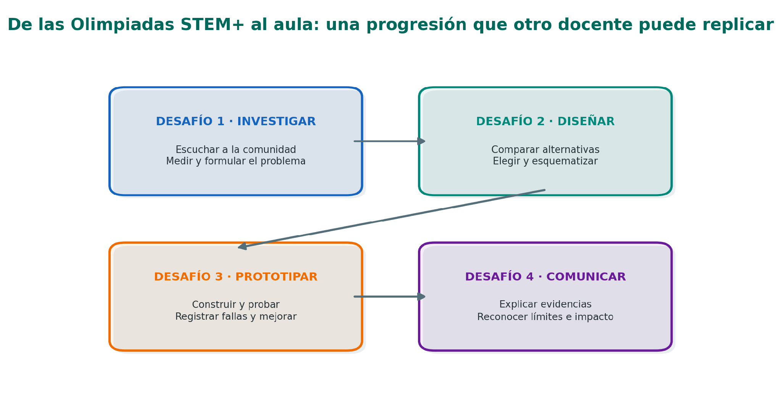
Figura 4. Progresión didáctica basada en los desafíos 1–4 de las Olimpiadas STEM+ Colombia 2026. Elaboración propia.
Desafío | Aporte metodológico | Momento de la unidad | Aplicación y evidencia
1. Investigar | Reconocer la situación, escuchar a la comunidad y formular preguntas. | Momento 1 e inicio del Momento 2 | Mapa de evidencias, rutina Veo–Pienso–Me pregunto y pregunta investigable.
2. Diseñar | Representar la solución antes de construir. | Momento 2 | Recorrido del dato, algoritmo, roles y condición segura.
3. Prototipar | Montar, medir, programar, probar y corregir. | Momento 3 y primera parte del Momento 4 | Calibración, código, pruebas de fallos y registro de datos.
4. Comunicar | Argumentar la decisión y recibir retroalimentación. | Momento 4 | Gráfica, recomendación, demostración y plan de mejora.

3. Justificación
La Institución Educativa Ramón Alvarado Sánchez se encuentra en un territorio rural donde el agua, la agricultura y la seguridad alimentaria hacen parte de la vida cotidiana. En la huerta escolar persisten decisiones de riego basadas principalmente en observación inmediata, con poca medición sistemática de humedad, caudal o volumen. A ello se suman la variabilidad climática, las limitaciones de conectividad y una brecha de acceso a experiencias de programación y computación física.

3.1. Antecedentes comprobados del proyecto
Desde 2023, el semillero ha desarrollado antecedentes de medición ambiental, comunicación entre dispositivos y divulgación del problema hídrico. El ahorro de agua cercano al 45 % pertenece a un reporte histórico del proyecto y se conserva como hipótesis de contraste; no se presenta como resultado automático de esta unidad.

3.2. Resultados que se comprobarán durante la unidad
Cada equipo producirá su propia evidencia: calibración local, registros comparables, prueba del algoritmo, análisis y conclusión. Las 18 horas permiten describir tendencias y justificar una decisión escolar, pero no demostrar causalidad, ahorro sostenido ni impacto productivo de largo plazo.
La experiencia internacional se convierte así en una oportunidad concreta de aprendizaje. Los estudiantes asumen roles de investigadores, programadores, analistas de datos y comunicadores; a la vez, el Chromebook y el kit ESP32 + Arduino recibidos en el marco de ICT 2026 hacen posible comenzar con un montaje de bajo costo y escalarlo según los recursos disponibles. La propuesta integra ciencias, tecnología y matemáticas alrededor de un reto territorial y fortalece responsabilidad ambiental, colaboración, perseverancia ante el error y honestidad en el uso de datos.
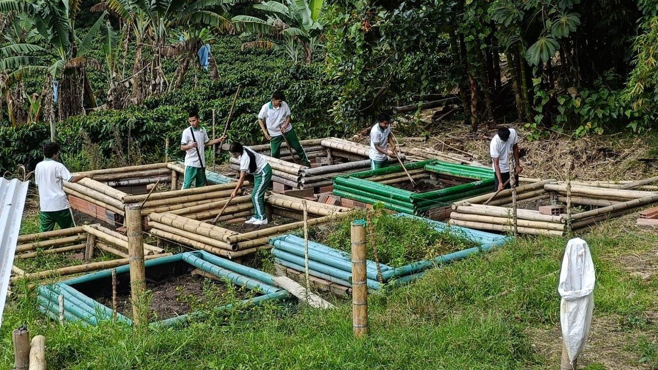  Figura 4. Huerta escolar y eras de cultivo en El Paraíso. Fuente: archivo fotográfico de Paraíso Verde, 2026. | 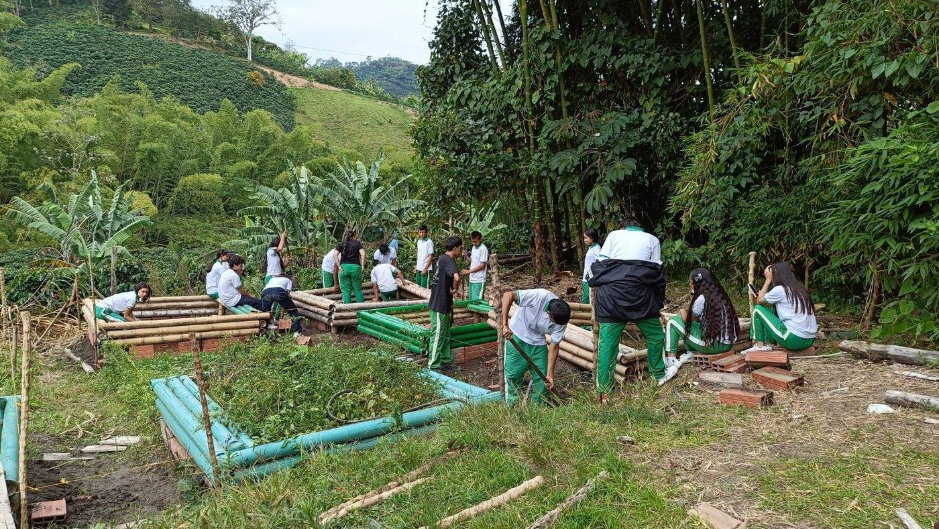  Figura 5. Alistamiento comunitario de la huerta. Uso público sujeto a autorizaciones de imagen. Fuente: archivo del proyecto, 2026.

4. Propósito formativo
Propósito | Desarrollar pensamiento computacional, indagación científica y responsabilidad ambiental mediante el diseño, programación, prueba y comunicación de un prototipo escolar de Internet de las Cosas que permita medir variables de la huerta, interpretar datos y tomar decisiones justificadas para el uso eficiente del agua en el contexto rural de El Paraíso.

Resultados alcanzables al finalizar las 18 horas
Todo el estudiantado explicará el recorrido sensor–dato–decisión, formulará una pregunta investigable, construirá un algoritmo seguro, registrará al menos 20 observaciones comparables y comunicará una conclusión proporcional a la evidencia.
- Explicar el recorrido de un dato desde el suelo o el agua hasta una decisión de riego.
- Construir, calibrar y probar un prototipo mínimo viable con criterios de seguridad.
- Analizar una serie de datos y diferenciar entre evidencia, inferencia, hipótesis y resultado.
- Comunicar el proceso y proponer una ruta realista de mantenimiento, mejora o réplica.
Grado | Resultado alcanzable en 18 horas | Complejidad técnica | Evidencia principal
8.º | Reconoce variables, sigue una calibración guiada, representa el dato y explica una decisión simple. | Nivel A con montaje, simulación o datos proporcionados. | Diagrama, 20 registros, gráfica básica y explicación.
9.º | Calibra, programa una condición, compara dos situaciones y corrige a partir de pruebas. | Nivel A completo; Nivel B opcional. | Código comentado, matriz de pruebas y conclusión comparativa.
10.º | Analiza precisión y fallos, integra componentes y argumenta límites técnicos y ambientales. | Nivel B; Nivel C opcional. | Pruebas de error/comunicación, análisis y propuesta de continuidad.

5. Competencias para la formación integral
Dimensión | Competencia
Saber conocer | Comprende humedad del suelo, temperatura, caudal, calibración, dato válido, algoritmo condicional, sensor, microcontrolador, actuador, comunicación local, visualización e Internet de las Cosas aplicados al riego.
Saber hacer | Observa y mide el uso del agua; calibra sensores; representa algoritmos; conecta y programa componentes; depura mediante pruebas; organiza tablas y gráficas; compara alternativas y comunica conclusiones sustentadas.
Saber ser | Fortalece responsabilidad ambiental, curiosidad científica, colaboración, perseverancia, cuidado de equipos, seguridad, honestidad en el registro de datos y uso crítico y transparente de herramientas de IA.

Articulación curricular
Grado | Ciencias Naturales | Tecnología e Informática | Matemáticas y evidencia en la unidad
8.º | Formula una pregunta medible, reconoce variables y registra observaciones con unidades. | Representa entradas, proceso y salida; sigue normas de cuidado y explica para qué sirve la solución. | Usa unidades y construye tabla/gráfica con 20 registros; describe tendencia y rango.
9.º | Diseña una comparación controlada, calibra y relaciona condiciones del suelo con lecturas. | Construye y prueba un algoritmo condicional; documenta cambios y efectos. | Compara dos bloques de 10 datos mediante promedio, mediana o rango y sustenta una decisión.
10.º | Evalúa precisión, error, comunicación perdida y límites de la evidencia. | Integra subsistemas, analiza restricciones y valora impactos ambientales y éticos. | Compara conjuntos, calcula cambio porcentual cuando proceda y evita generalizaciones no sustentadas.

La unidad articula Tecnología e Informática, Ciencias Naturales y Matemáticas. Los Estándares MEN agrupan 8.º–9.º y 10.º–11.º; la tabla concreta una progresión por grado a partir de esos referentes, las Orientaciones de Tecnología e Informática de 2022 y la programación institucional de Ciencias Naturales.

6. Evidencias de aprendizaje
Evidencia / momento | Producto o manifestación | Criterio específico de valoración
M1 · Problema investigable | Pregunta, mapa de actores y evidencia inicial. | Nombra una variable medible y datos obtenibles en 18 horas; delimita contexto o comparación y no presupone la respuesta.
M2 · Recorrido del dato | Diagrama sensor → placa → validación → registro → decisión. | Ordena etapas, explica su función e identifica al menos un punto de fallo y su respuesta segura.
M2 · Algoritmo | Pseudocódigo o diagrama de flujo. | Incluye lectura, validación, regla, salida, registro, dato inválido, pérdida de comunicación y condición insegura.
M3 · Prototipo | Montaje o simulación funcional con bitácora. | Produce lecturas repetibles, muestra calibración, salida visible y prueba segura; nube o actuador no son obligatorios.
M4 · Datos | Tabla con mínimo 20 registros, gráfica y medidas sencillas. | Compara dos bloques de 10 datos, conserva unidades y tiempo, detecta anomalías y limita la conclusión a la muestra.
M4 · Comunicación | Demostración, recomendación y plan de mejora. | Explica evidencia y límites, distingue antecedente de resultado y propone una mejora viable.
Las evidencias no se reducen a que el montaje funcione. Cada producto tiene un criterio observable que integra comprensión, indagación, pensamiento computacional, seguridad, colaboración y comunicación.

6.1. Antes de empezar: conceptos en lenguaje sencillo
Esta unidad puede ser orientada por un docente que apenas inicia en programación. Antes de mostrar conexiones o código, presente los componentes físicamente o mediante fotografías y pida a los estudiantes que expliquen con sus propias palabras qué entra, qué ocurre y qué sale.
Concepto | Explicación para empezar | Analogía útil
Sensor | Dispositivo que transforma una condición —por ejemplo, humedad— en una lectura. | Es el sentido del sistema.
ESP32 | Placa pequeña programable que lee sensores, ejecuta reglas y puede comunicar datos. | Es el cerebro, no el sensor.
Microcontrolador | Computador pequeño dedicado a una tarea; el ESP32 es un microcontrolador. | Sigue instrucciones repetidamente.
IoT | Sistema en el que objetos miden, comunican, registran y ayudan a decidir. Puede funcionar en red local; internet no es obligatorio en el nivel inicial. | Una cadena de mensajeros con memoria.
ESP-NOW | Comunicación directa y de corto alcance entre placas ESP32, sin depender de un router. | Dos radios que se reconocen.
LoRa | Comunicación de largo alcance y baja cantidad de datos. En Paraíso Verde continúa como línea de prueba. | Mensaje corto que viaja lejos.
Actuador | Elemento que realiza una acción física, como encender un LED o abrir una electroválvula. | Es la mano del sistema.
Calibrar | Comparar lecturas en condiciones conocidas para construir una interpretación local. | Afinar una regla con evidencias.
Python puente | Programa del computador que lee datos por USB/serial y los guarda o envía. | Es el mensajero entre la placa y la nube.
Apps Script | Entorno de Google para recibir, procesar y mostrar datos vinculados con Sheets. | Es la recepción y el archivador.
Vibe Coding | Programación asistida por IA: se describe una necesidad, se solicita ayuda, se comprende, se prueba y se documenta el código. | Copiloto, nunca piloto automático.
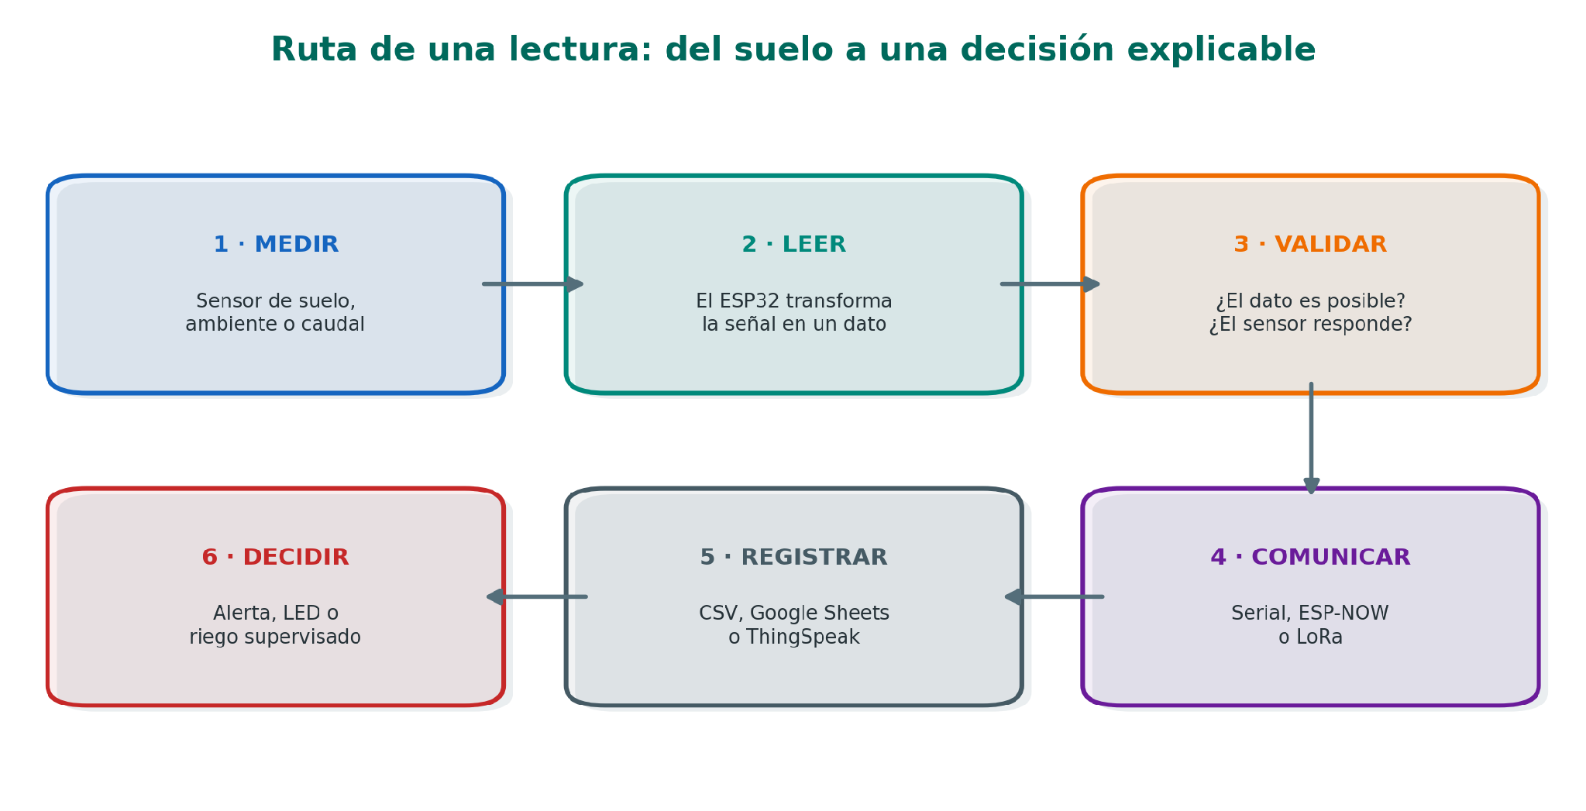
Figura 7. Recorrido mínimo de un dato. La automatización solo aparece después de medir, validar y registrar.

7. Secuencia didáctica
La secuencia conserva los cuatro momentos indicados en la guía ICT 2026 y suma 18 horas. Cada sesión integra inicio, desarrollo y cierre; recoge una evidencia; utiliza un instrumento definido; y conduce a una transición observable hacia el producto final.
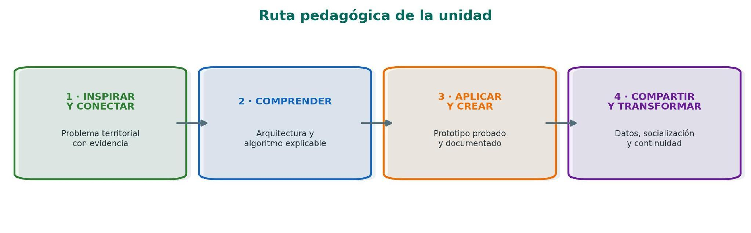
Figura 6. Ruta pedagógica de la unidad: cuatro momentos y productos de transición. Elaboración propia, 2026.
Momento | Sesiones | Horas | Producto de transición
1. Inspirar y conectar | 1 | 2 h | Problema territorial formulado con evidencia.
2. Comprender | 2–3 | 4 h | Arquitectura y algoritmo explicables.
3. Aplicar y crear | 4–6 | 6 h | Prototipo mínimo viable probado y documentado.
4. Compartir y transformar | 7–9 | 6 h | Recomendación sustentada, socialización y continuidad.

Momento 1. Inspirar y conectar

Sesión 1. ¿Regamos a ojo o con datos?
Intención | Reconocer el problema hídrico de la huerta, activar saberes previos y formular el reto de diseño.
Evidencia: Bitácora de campo, mapa de la ruta del agua, evidencia visual y enunciado del problema.
Instrumento: Anexo A y lista diagnóstica.
Recursos: Huerta, cuaderno, cinta métrica, recipiente graduado, cronómetro y fotografías de Corea.
Inicio. 15 min. Rutina ‘Veo, pienso, me pregunto’, paso a paso. Antes de la clase, el docente selecciona dos fotografías: una de la huerta o del riego manual y otra del prototipo. 1) Muestre la primera imagen durante 45 segundos sin explicar. 2) Cada estudiante escribe una frase que empiece por ‘Veo…’ y contenga solo algo observable. 3) Escribe ‘Pienso…’ para proponer una interpretación. 4) Formula ‘Me pregunto…’. 5) En parejas subrayan qué frases son datos y cuáles son inferencias. Ejemplo: ‘Veo una manguera junto a una era’; ‘Pienso que el riego puede ser desigual’; ‘Me pregunto cuánta agua llega a cada planta’. El docente recoge tres preguntas que puedan investigarse.
Desarrollo. 70 min. Transferencia del Desafío 1. 1) Forme equipos de 4 o 5 y asigne observador, medidor, entrevistador, registrador y cuidador de materiales. 2) Recorra huerta, tanque, tuberías, mangueras y eras. 3) En cada punto completen el Anexo A: qué observan, qué pueden medir y qué pregunta surge. 4) Para estimar caudal, recojan agua durante un tiempo conocido y calculen Q = V/t; no alteren la instalación. 5) Realicen una pregunta breve a quien cuida la huerta: ‘¿Cómo decide cuándo y cuánto regar?’. 6) Comparen los hallazgos con el antecedente de Paraíso Verde: 24 de 30 personas consultadas reconocieron desperdicio de agua. Aclare que el dato describe esa consulta y no representa automáticamente a toda la comunidad.
Cierre y evidencia (20 min). Cada equipo aplica la prueba rápida de investigabilidad: (1) ¿la pregunta nombra una variable medible?, (2) ¿los datos pueden obtenerse en esta unidad?, (3) ¿delimita lugar, tiempo o condición de comparación?, (4) ¿la respuesta no está predeterminada ni depende solo de opinión? Los criterios 1 y 2 son obligatorios y se requieren al menos tres respuestas afirmativas. Si no se cumple, el equipo reformula antes de avanzar. Entrega: pregunta, evidencia que necesitará y responsable del registro.
Mediación docente: Distingue observación de opinión y evita imponer una solución tecnológica antes de comprender el problema.

Momento 2. Comprender

Sesión 2. Desarmemos el sistema para entenderlo
Intención | Explicar cómo viaja un dato desde el ambiente hasta una decisión de riego.
Evidencia: Mapa de arquitectura comentado y ficha de función de componentes.
Instrumento: Lista de comprensión del sistema.
Recursos: Kit ESP32 + Arduino, sensores disponibles, diagrama Conecta KO-CO, tarjetas de roles y flechas.
Inicio. 15 min. Juego corporal ‘El viaje del dato’. Prepare siete tarjetas: sensor, ESP32, enlace, nodo central, computador/Python, base de datos y tablero/actuador. Ubique siete estudiantes en fila. Entregue al ‘sensor’ una tarjeta con ‘humedad = 72’. Cada participante debe decir en voz alta qué recibe y qué entrega antes de pasarla. En una segunda ronda retire una tarjeta o cambie el dato por ‘?’. Pregunte: ¿dónde se perdió la información?, ¿debe activarse el riego si el dato es inválido? Conclusión esperada: un sistema IoT no es un aparato aislado; es una cadena con validaciones.
Desarrollo. 75 min. Organice seis estaciones de 10 minutos y reserve 15 minutos para transición y síntesis. En cada estación entregue el componente o una fotografía y una ficha con cuatro preguntas: ¿qué recibe?, ¿qué entrega?, ¿cómo sé que funciona?, ¿qué puede fallar? Estación 1: sensor de humedad; 2: DHT11/DHT22; 3: ESP32/Arduino; 4: LED/LCD/servo; 5: ESP-NOW/LoRa; 6: monitor serial, CSV, ThingSpeak o Google Sheets. No energice circuitos desconocidos. El docente puede demostrar un montaje ya probado y dejar a los equipos la explicación funcional.
Cierre. 30 min. Cada equipo recibe tarjetas desordenadas y reconstruye: suelo → sensor → ESP32 → validación → comunicación → registro → decisión. Debe dibujar flechas, escribir el dato que viaja y marcar un punto de falla. Compare el dibujo con la arquitectura real del Desafío 3: nodos Paraíso Blanco/Milagros Verde → ESP-NOW → KOCO central → USB → Python → Apps Script → Google Sheets → web. Producto verificable: diagrama explicado en 90 segundos.
Mediación docente: Aclara que IoT es un sistema de medición, comunicación, registro y decisión; no simplemente un sensor conectado.

Sesión 3. Del problema al algoritmo
Intención | Representar una decisión de riego mediante secuencia, condición, datos válidos y respuesta segura.
Evidencia: Tabla de decisiones, pseudocódigo y diagrama de flujo corregido.
Instrumento: Anexo C y lista de chequeo del algoritmo.
Recursos: Tarjetas, papelógrafo, símbolos de diagrama y datos de ejemplo.
Inicio. 15 min. Tarjetas de situaciones: suelo seco, suelo húmedo, sensor desconectado, dato fuera de rango y tanque sin agua. El equipo decide qué debería hacer y qué nunca debería hacer el sistema.
Desarrollo. 75 min. Transferencia del Desafío 2. 1) Cada equipo propone tres formas de resolver el reto. 2) Valora cada opción de 1 a 3 en seguridad, facilidad de uso, utilidad, costo y funcionamiento sin internet. 3) Elige una opción y justifica por qué; no se vale escoger ‘la más bonita’. 4) Construye la tabla de decisiones con cinco casos: suelo seco, húmedo, dato inválido, tanque sin agua y comunicación perdida. 5) Ordena el algoritmo: leer → validar → comparar → mostrar/actuar → registrar → esperar. 6) Otro equipo actúa como máquina y ejecuta literalmente las instrucciones; cualquier ambigüedad obliga a corregirlas.
Cierre y evidencia (15 min). Se considera completo un algoritmo cuando muestra: (1) lectura de entrada, (2) validación del rango, (3) regla o umbral, (4) salida o mensaje, (5) registro, (6) respuesta ante dato inválido, (7) respuesta ante pérdida de comunicación y (8) condición insegura con estado de apagado o control manual. Debe cumplir 8/8; si hay actuador, los puntos 6–8 se prueban antes de energizarlo. Entrega: diagrama o pseudocódigo anotado.
Mediación docente: Pregunta por casos límite, datos inválidos y seguridad; toda acción de riego debe justificarse con una lectura y una regla comprensible.

Momento 3. Aplicar y crear

Sesión 4. Sensor con criterio: medir y calibrar
Intención | Conectar un sensor, obtener lecturas repetibles y construir una escala local de interpretación.
Evidencia: Montaje seguro, código de lectura, tabla de calibración y evidencia fotográfica.
Instrumento: Anexo B y registro de observación docente.
Recursos: ESP32/Arduino, sensor, protoboard, cables, muestras de suelo, computador y Arduino IDE.
Inicio. 15 min. Revisión de seguridad, inventario y asignación rotativa de roles: coordinación, hardware, programación, datos y documentación.
Desarrollo. 80 min. Lectura y calibración paso a paso. 1) Con el circuito sin energía, identifique VCC, GND y señal; el docente compara la conexión con la ficha del sensor. 2) Conecte la placa por USB, seleccione la placa y el puerto en Arduino IDE, abra el ejemplo de lectura y pulse Verificar. 3) Cargue el programa y abra el monitor serial a la velocidad indicada. 4) Registre diez lecturas en suelo seco, diez en condición intermedia y diez en suelo húmedo, manteniendo profundidad y tiempo similares. 5) Calcule promedio y rango. 6) Construya umbrales propios; en muchos sensores resistivos una lectura mayor puede representar suelo más seco, pero el equipo debe confirmarlo experimentalmente. Nunca copie un umbral de internet sin calibrar.
Cierre. 25 min. Cada equipo presenta su tabla y completa: ‘Consideramos seco entre ___ y ___ porque…’. Otro equipo revisa si las condiciones fueron comparables. Producto verificable: montaje seguro, tabla con 30 lecturas, promedio, rango, interpretación y fotografía. Si no hay sensor, use un conjunto de datos impreso y centre la clase en calibración e interpretación.
Mediación docente: Verifica conexiones antes de energizar y exige registrar condiciones para que los datos sean comparables.

Sesión 5. Programamos la decisión y conectamos nodos
Intención | Traducir el algoritmo a código verificable y, cuando haya dos placas, transmitir datos por ESP-NOW.
Evidencia: Código comentado, captura de compilación y primer registro o paquete de datos.
Instrumento: Anexo D y lista de código explicable.
Recursos: Arduino IDE, ESP32/Arduino, LEDs o LCD, segundo ESP32 opcional, código base y guía offline.
Inicio. 15 min. Antes de abrir una herramienta de IA, el equipo redacta un contrato de comportamiento: entrada, rango válido, umbral provisional, salida visible, respuesta segura y frecuencia de lectura. Ejemplo: ‘Leer el sensor en GPIO 34 cada 2 segundos; si el dato es inválido, mostrar ERROR; si indica suelo seco, encender solo un LED de alerta; nunca activar una bomba durante esta prueba’.
Desarrollo. 80 min. Programe en cuatro incrementos y pruebe uno antes de continuar: 1) imprimir una lectura; 2) validar el rango; 3) clasificar seco/húmedo; 4) producir una salida visible y registrar. Aplique Vibe Coding con trazabilidad: describir → preguntar → explicar → probar → documentar. Prompt modelo: ‘Actúa como tutor de Arduino para principiantes. Ayúdame a completar un programa para ESP32 que lea un sensor analógico en GPIO 34, imprima la lectura y encienda un LED solo como alerta. No controles bombas. Explica cada línea y señala qué debo calibrar’. El equipo subraya pines, variables, condición y temporización; luego compila y prueba con un caso conocido. Con dos placas, ESP-NOW es ampliación, no requisito inicial.
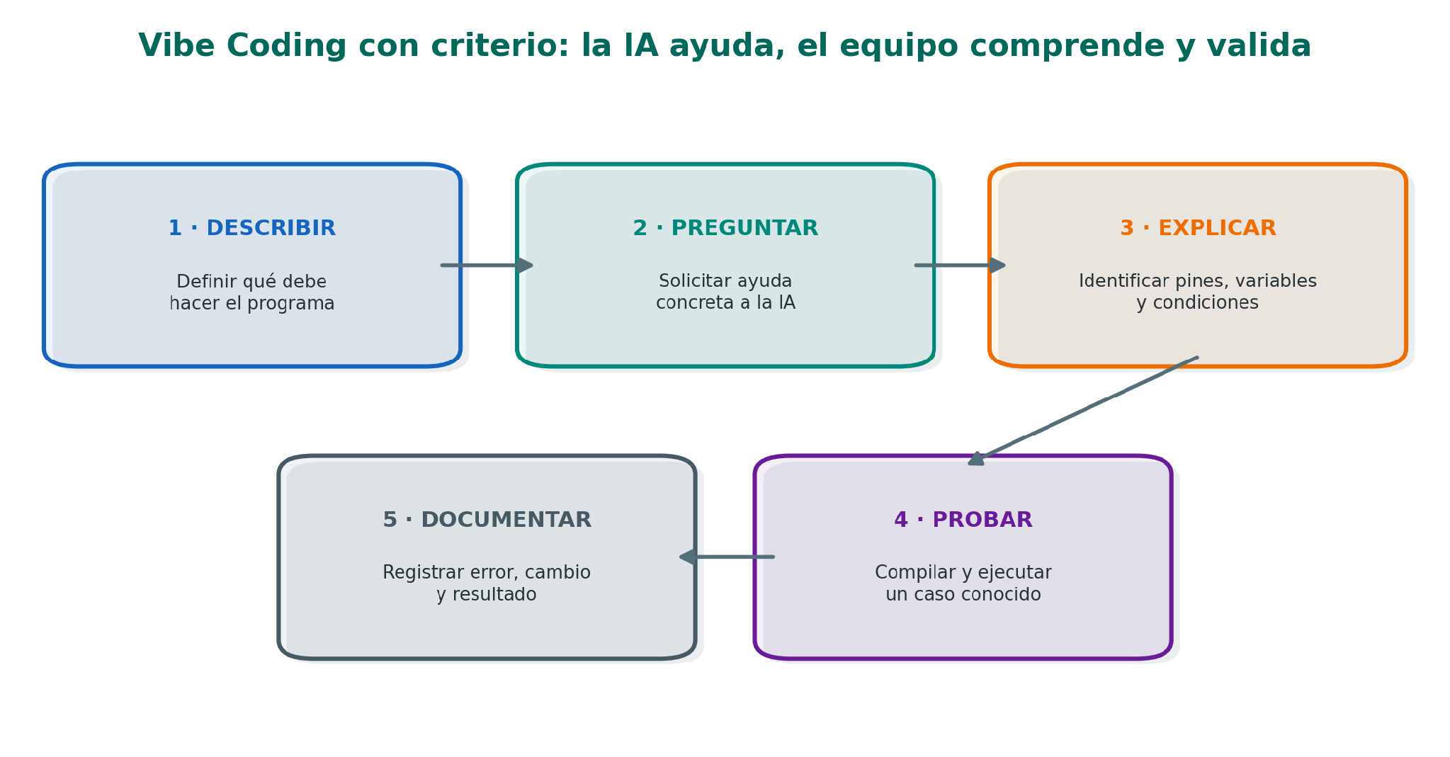
Figura 8. Protocolo de Vibe Coding responsable. Ningún fragmento se acepta si el equipo no puede explicarlo y probarlo.

Ejemplo mínimo comentado para ESP32 (Arduino IDE)
Antes de copiar el código | ESP32 usado en el ejemplo | Arduino UNO/Nano | Comprobación docente
Placa, pin analógico, resolución ADC y LED integrado cambian según el modelo. | Sensor en GPIO 34; ADC 0–4095; LED en GPIO 2 solo si la placa lo incorpora. | Sensor en A0; ADC 0–1023; use LED_BUILTIN. | Verifique ficha de la placa, alimentación del sensor y monitor serial. No conecte bomba en esta prueba.
El umbral no se copia de otro montaje: se calcula con la calibración local. Si las lecturas crecen al humedecer el suelo, invierta la comparación del ejemplo.
const int PIN_SENSOR = 34; // ESP32: pin ADC; en UNO/Nano use A0
const int PIN_LED = 2; // confirme el LED de la placa; en UNO/Nano use LED_BUILTIN
const int ADC_MAX = 4095; // ESP32; en UNO/Nano use 1023
int UMBRAL_SECO = 2800; // valor provisional: reemplazar por la calibración local
void setup() {
Serial.begin(115200);
pinMode(PIN_LED, OUTPUT);
digitalWrite(PIN_LED, LOW);
}

void loop() {
int lectura = analogRead(PIN_SENSOR);
bool valido = (lectura >= 0 && lectura <= ADC_MAX);
if (!valido) {
digitalWrite(PIN_LED, LOW);
Serial.println("ERROR: lectura fuera de rango");
} else {
bool seco = lectura >= UMBRAL_SECO; // confirmar el sentido al calibrar
digitalWrite(PIN_LED, seco ? HIGH : LOW);
Serial.print(lectura);
Serial.println(seco ? ",SECO" : ",HUMEDO");
}
delay(2000);
}
Qué debe explicar el docente. PIN_SENSOR identifica la entrada; ADC_MAX corresponde a la resolución de la placa; UMBRAL_SECO se sustituye por el valor obtenido en la calibración; la validación impide decidir con datos fuera de rango; el estado seguro apaga la salida. Antes de cargar, el grupo debe señalar qué líneas cambian si usa otra placa o sensor.
Cierre. 25 min. Revisión de código en pareja y prueba con una entrada conocida. Se documenta qué produjo el equipo, qué sugirió la herramienta y qué fue modificado.
Mediación docente: Entrega andamiajes según el grado, impide el copiado ciego y convierte cada error en una pregunta comprobable.

Sesión 6. Integramos, probamos y mejoramos
Intención | Integrar medición, decisión, comunicación/visualización y respuesta en un prototipo mínimo viable.
Evidencia: Prototipo, video corto, pruebas de aceptación y bitácora de mejoras.
Instrumento: Anexos D y F.
Recursos: Sensores, microcontrolador, LEDs/LCD/servo; relé o electroválvula solo con supervisión; plataforma opcional.
Inicio. 15 min. Lectura de criterios de aceptación: dato estable, estado visible, registro, respuesta segura y explicación del recorrido.
Desarrollo. 80 min. Integración por niveles. Nivel A: sensor → ESP32 → monitor serial/LED → tabla manual. Nivel B: nodo de campo → ESP-NOW → KOCO central → puerto USB → archivo CSV. Nivel C: Python recibe el serial y envía un registro a Apps Script; Google Sheets lo almacena y una web o ThingSpeak lo visualiza. Avance solo cuando el nivel anterior sea estable. Pruebe cuatro casos: seco, húmedo, sensor desconectado y pérdida de comunicación. Modifique una sola variable por prueba. Un relé o electroválvula es opcional y requiere fuente independiente, aislamiento, cierre manual y supervisión adulta.

Ejemplo de puente Python local: del puerto serial a un archivo CSV
# Requiere Python y la biblioteca pyserial; cambie COM8 por el puerto observado
import csv
from datetime import datetime
import serial

with serial.Serial('COM8', 115200, timeout=2) as puerto, \
open('datos_huerta.csv', 'a', newline='', encoding='utf-8') as archivo:
escritor = csv.writer(archivo)
while True:
linea = puerto.readline().decode(errors='replace').strip()
if not linea:
continue
escritor.writerow([datetime.now().isoformat(timespec='seconds'), linea])
archivo.flush()
Prueba inicial: ejecute primero con datos simulados o con el monitor serial cerrado; dos aplicaciones no pueden usar el mismo puerto al tiempo. Si no se dispone de Python, copie cinco lecturas a mano en el Anexo E. Para la nube, la hoja debe conservar una pestaña llamada ‘Datos’ y encabezados coherentes; no publique claves, identificadores privados ni datos personales.
Cierre. 25 min. Demostración interna y retrospectiva: funcionó, falló, aprendimos, siguiente cambio. Actualización del diagrama conforme al montaje real.
Mediación docente: Autoriza conexiones de potencia, protege equipos de agua y prioriza funcionamiento demostrable sobre cantidad de componentes.

Momento 4. Compartir y transformar

Sesión 7. ¿Qué dicen los datos sobre el agua?
Intención | Analizar datos para formular una recomendación de riego sustentada y honesta.
Evidencia: Base de datos, gráfica, cálculo y conclusión CER con limitaciones.
Instrumento: Anexo E y rúbrica de análisis.
Recursos: CSV, ThingSpeak, Blynk o registro manual; hoja de cálculo, calculadora y datos históricos.
Inicio. 15 min. Predicción individual del patrón antes, durante y después del riego, y definición de qué evidencia podría cambiar la predicción.
Desarrollo. 75 min. 1) Reúna un mínimo de 20 registros con fecha/hora y unidad, organizados en dos bloques comparables de 10 —por ejemplo, antes/después de un cambio controlado o dos zonas equivalentes—, e identifique los datos medidos, simulados o faltantes. 2) Ordene nodo, humedad, temperatura, caudal/volumen, estado y decisión. 3) Calcule promedio, mínimo, máximo, rango y, si existe caudal, volumen = caudal × tiempo. 4) Grafique una variable a través del tiempo. 5) Compare con riego manual solo si las condiciones son equivalentes. Los 20 registros permiten observar tendencia, rango y anomalías dentro de las 18 horas, pero no hacer inferencia poblacional ni afirmar ahorro sostenido. Los 30 registros de calibración se conservan aparte. ThingSpeak, Google Sheets, CSV o papel milimetrado son alternativas equivalentes según conectividad.
Cierre. 30 min. Escritura CER: afirmación, evidencia y razonamiento. Ningún equipo anuncia ahorro sin línea base comparable; si faltan datos, formula una hipótesis y un nuevo plan de medición.
Mediación docente: Acompaña escalas y porcentajes, diferencia correlación de causalidad y protege la honestidad científica.

Sesión 8. Del prototipo a una historia que moviliza
Intención | Mejorar la solución con retroalimentación y preparar una comunicación clara para la comunidad.
Evidencia: Versión mejorada, ficha técnica, guion y plan de mantenimiento.
Instrumento: Coevaluación y lista de comunicación.
Recursos: Prototipo, gráficas, fotografías, cartulina o presentación, cámara y QR opcional.
Inicio. 15 min. Galería de prototipos con retroalimentación ‘dos fortalezas y una pregunta’ usando la rúbrica.
Desarrollo. 80 min. Transferencia del Desafío 4. Cada equipo selecciona una evidencia de cada fase: D1, un dato del problema; D2, el esquema elegido; D3, una prueba y una mejora; D4, una explicación adaptada al público. Construye un relato de seis pasos: contexto → pregunta → evidencia → solución → prueba/límite → siguiente acción. Use el método A–E–L al responder: afirmar en la primera frase, evidenciar con un dato y limitar indicando qué falta comprobar. Ejemplo: ‘El prototipo puede orientar el riego porque registra humedad y caudal. En la prueba, los nodos enviaron datos al recolector. Aún debemos ampliar la calibración y las pruebas LoRa’.
Cierre. 25 min. Ensayo de tres minutos ante otro equipo; revisión de lenguaje, datos, seguridad y participación equilibrada.
Mediación docente: Ayuda a escoger evidencia suficiente y evita una presentación centrada solo en el dispositivo.

Sesión 9. Feria Conecta Paraíso Verde
Intención | Socializar, valorar el aprendizaje y acordar continuidad o réplica.
Evidencia: Demostración pública, preguntas de visitantes, evaluación final y compromiso de continuidad.
Instrumento: Rúbrica final, Anexo G y registro autorizado.
Recursos: Prototipos, fichas, pantalla, formularios de retroalimentación y espacio de feria.
Inicio. 20 min. Prepare una estación con: pregunta orientadora, diagrama del recorrido del dato, una gráfica legible, prototipo o fotografía, ficha de seguridad y formulario de preguntas. Asigne turnos: presentar, operar, registrar preguntas y cuidar equipos. Ensaye una falla deliberada y la respuesta honesta: ‘Ese dato no está disponible; así lo mediríamos’.
Desarrollo. 70 min. Los visitantes siguen una ruta de cuatro minutos: 1) problema y evidencia comunitaria; 2) viaje de una lectura; 3) demostración o simulación segura; 4) pregunta y respuesta A–E–L. El equipo diferencia lo aprendido en ICT Corea, lo desarrollado en Paraíso Verde y lo aplicado en los desafíos 1–4. Registre las preguntas repetidas: son evidencia de qué parte necesita una explicación más clara.
Cierre. 30 min. Autoevaluación, coevaluación y conversación final. Acuerdo de continuidad: responsable, frecuencia de lectura, mantenimiento y siguiente mejora.
Mediación docente: Facilita la participación comunitaria, documenta la transferencia y verifica autorizaciones de imagen antes de publicar.

Diferenciación por grado y condiciones de acceso
Población o condición | Ajuste pedagógico
8.º | Algoritmo con tarjetas, conexiones guiadas, lectura de sensor y semáforo; código desde plantilla comentada.
9.º | Condicionales, calibración, registro de datos e integración de sensor y salida.
10.º | ESP-NOW, paquetes, almacenamiento, análisis porcentual, pruebas de falla y mentoría.
Baja conectividad | Monitor serial, LCD, CSV local, guías impresas y datos descargados. Internet no es requisito.
Diversidad de ritmos | Roles rotativos, instrucciones visuales y escritas, parejas de apoyo y evidencias orales, gráficas o escritas.
Pocos componentes | Estaciones rotativas de medición, algoritmo, análisis y documentación.

Cronograma de implementación en aula
Semana | Sesiones | Hito
1 | 1–2 | Problema contextual y arquitectura del sistema.
2 | 3–4 | Algoritmo y sensor calibrado.
3 | 5 | Código explicable y comunicación/registro inicial.
4 | 6 | Prototipo mínimo viable probado.
5 | 7–8 | Análisis de datos, mejora y preparación de socialización.
6 | 9 | Feria, evaluación y acuerdo de continuidad.

8. Estrategia de evaluación
La evaluación es continua y utiliza el mismo portafolio de evidencias para evitar duplicaciones. Para la valoración de esta unidad se propone: heteroevaluación docente 70 %, coevaluación 20 % y autoevaluación 10 %. La conversión a la escala institucional se realiza según el SIEE, sin alterar esta trazabilidad pedagógica.
Fuente | Instrumento y foco | Peso | Regla para no duplicar evidencia
Heteroevaluación | Rúbrica analítica: problema, algoritmo, datos, prototipo, seguridad y comunicación. | 70 % | El docente valora una sola vez la versión final y el progreso documentado del portafolio.
Coevaluación | Protocolo dos fortalezas–una pregunta–una mejora, sustentado en un producto observado. | 20 % | El par aporta juicio y retroalimentación; no crea un producto adicional ni reemplaza la rúbrica.
Autoevaluación | Escala 1–4 con evidencia citada y compromiso concreto. | 10 % | El estudiante referencia una evidencia ya existente; no obtiene puntaje por declararse competente sin sustento.
Cálculo | Valor final = (heteroevaluación × 0,70) + (coevaluación × 0,20) + (autoevaluación × 0,10). | 100 % | Cada producto se archiva una vez y recibe tres miradas complementarias.
La autoevaluación permitirá que cada estudiante reconozca qué comprendió, qué aportó y qué debe mejorar. La coevaluación se aplicará en la revisión de algoritmos, código, prototipo y ensayo de feria. La heteroevaluación docente utilizará la rúbrica analítica, las listas de chequeo y los registros de observación. Si la institución requiere nota, los niveles Superior, Alto, Básico y Bajo se traducen a la escala definida por el SIEE vigente; no se fija aquí una equivalencia numérica que pueda contradecirlo.
Momento | Qué se recoge | Quién participa | Uso formativo
Inspirar y conectar | Bitácora, preguntas, mapa y SQA. | Estudiante y docente. | Diagnosticar saberes, intereses y formas de observar.
Comprender | Arquitectura, tabla de decisiones y diagrama. | Pares y docente. | Corregir conceptos y lógica antes de energizar.
Aplicar y crear | Calibración, código, prototipo y errores. | Equipo, pares y docente. | Retroalimentar funcionamiento, explicación y seguridad.
Compartir y transformar | Datos, conclusión, comunicación y evaluación. | Estudiantes, docente y comunidad. | Valorar impacto, honestidad científica y continuidad.

Rúbrica analítica
Criterio y peso | Superior | Alto | Básico | Bajo
Problema y contexto  15 % | Sustenta el reto con observaciones y mediciones; reconoce usuarios y causas. | Relaciona el reto con evidencias suficientes. | Describe el problema de forma general y con pocas evidencias. | No define el problema o lo desvincula del contexto.
Algoritmo y programación  20 % | Diseña lógica completa, valida datos, explica el código y supera pruebas. | La lógica funciona y puede explicarse con apoyo menor. | La lógica es parcial o requiere acompañamiento constante. | No representa la decisión o usa código que no puede explicar.
Prototipo y comunicación técnica  20 % | Integra medición, decisión y salida/registro de forma estable y segura. | Integra componentes principales con fallas menores. | Presenta integración parcial o inestable. | No demuestra funcionamiento o compromete la seguridad.
Datos y decisión hídrica  20 % | Calibra, registra datos comparables, grafica y justifica con límites. | Registra y analiza datos suficientes para una conclusión básica. | Los datos son incompletos o el análisis es débil. | No hay datos confiables o la conclusión no se deriva de ellos.
Colaboración, ética y cuidado  10 % | Rota roles, documenta aportes, cuida equipos y declara el uso de IA. | Colabora y cuida recursos con recordatorios ocasionales. | Participa irregularmente o documenta poco. | Incumple acuerdos, oculta ayudas o manipula sin cuidado.
Comunicación y transferencia  15 % | Explica problema, recorrido del dato, resultados y continuidad. | Comunica el proceso y propone una mejora viable. | Presenta con explicación o evidencia limitada. | No explica el aprendizaje ni su aporte al territorio.

9. Recursos complementarios y condiciones de implementación
Tipo | Recursos y uso
Tecnológicos mínimos | ESP32 o Arduino; sensor de humedad o DHT; protoboard; cables; LED; computador con Arduino IDE. El acta institucional registra Chromebook y kit ESP32 + Arduino.
Tecnológicos ampliados | Segundo ESP32 para ESP-NOW; LCD; caudalímetro; servo; relé; electroválvula; ThingSpeak, Blynk o almacenamiento local CSV.
No digitales | Bitácora, tarjetas de algoritmo, papelógrafo, marcadores, recipiente graduado, cronómetro, muestras de suelo y señalización.
Humanos | Docente líder, docentes articulados, estudiantes del semillero, responsable de huerta y comunidad.
Contingencia | Código y guías offline, datos descargados, simulación en papel o Wokwi cuando esté disponible y prototipo demostrativo.

Seguridad
- Mantener computadores, fuentes y protoboards lejos del agua y del suelo húmedo; trabajar con manos secas.
- Verificar cada conexión con el circuito desenergizado; el docente autoriza la alimentación.
- Usar baja tensión. Relés, bombas o electroválvulas requieren fuente independiente, aislamiento y supervisión adulta.
- No instalar un actuador real hasta comprobar lectura válida, respuesta segura ante fallas y cierre manual.
- Revisar autorizaciones antes de publicar fotografías, videos o productos de estudiantes.

Arquitectura de referencia
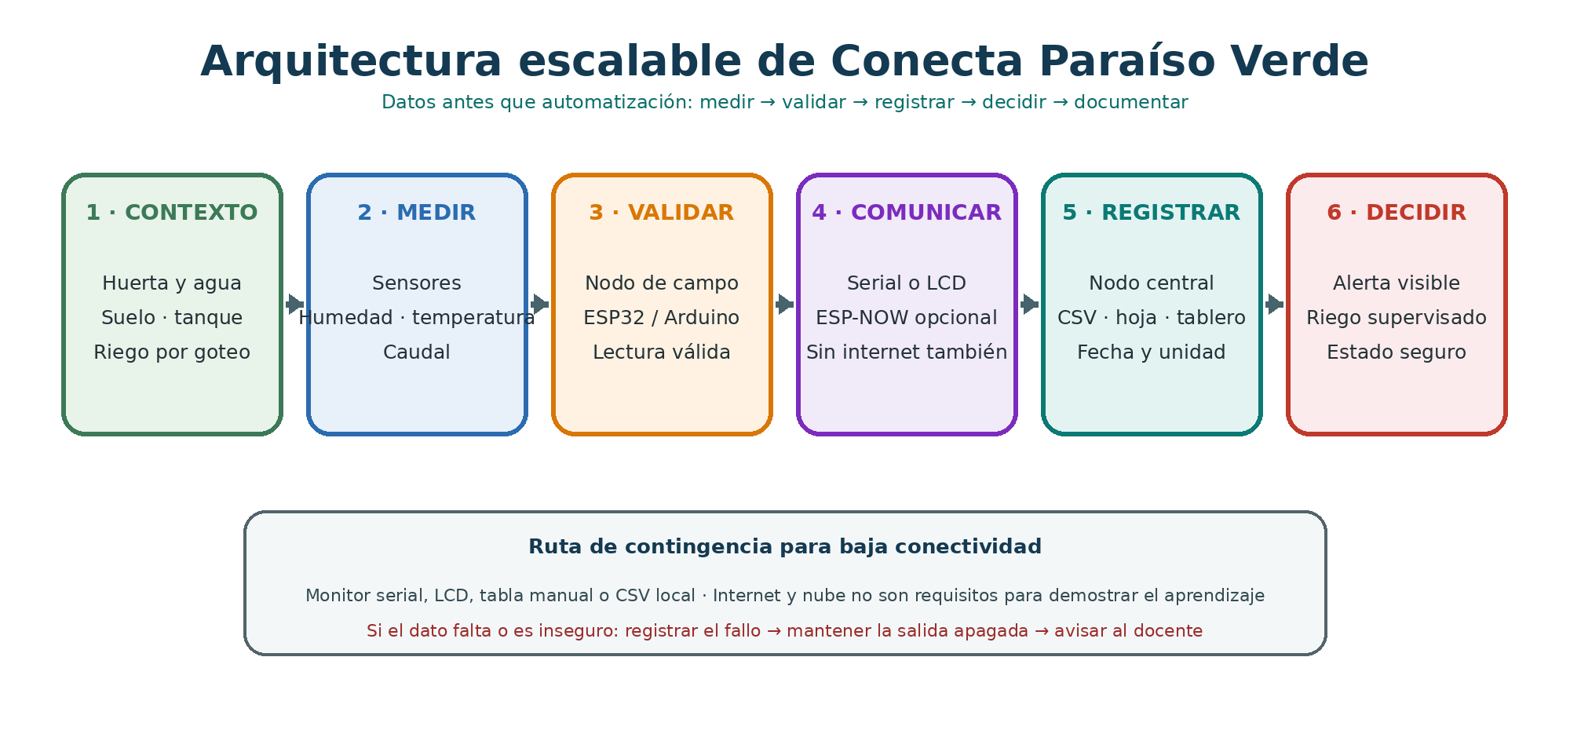
Figura 7. Arquitectura escalable para la implementación escolar. Elaboración propia a partir de Conecta KO-CO y Paraíso Verde, 2026.
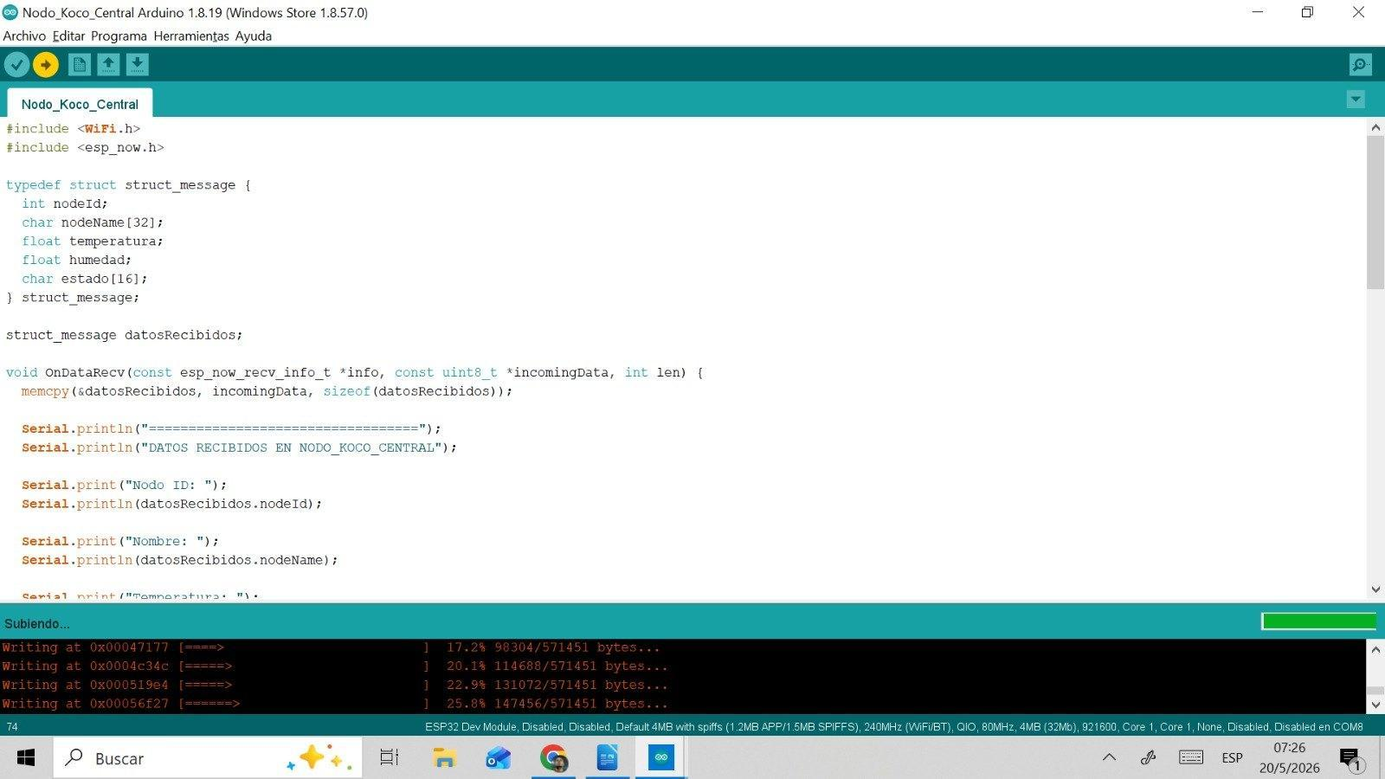  Figura 8. Programación y carga del nodo central durante ICT Corea. Fuente: archivo personal, 2026. | 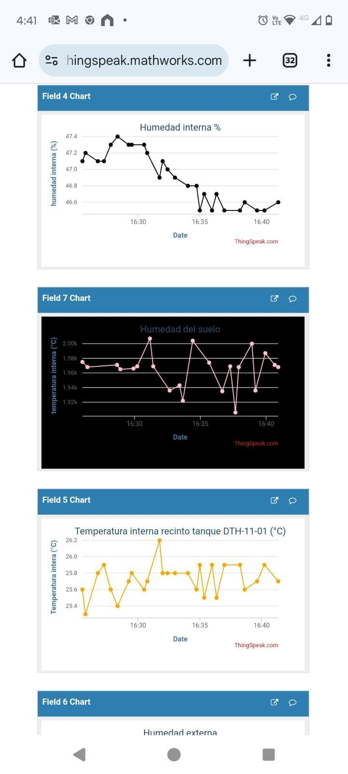  Figura 9. Ejemplo histórico de visualización de datos en ThingSpeak. Fuente: archivo de Paraíso Verde, 2024.

9.1. Ruta rápida de réplica para un docente que empieza
Paso | Qué hace el docente | Qué debe quedar
1 | Selecciona una situación real de agua y dos imágenes; prepara Anexo A. | Pregunta investigable.
2 | Explica sensor, ESP32, dato y salida con el juego corporal. | Diagrama funcional.
3 | Trabaja el algoritmo con tarjetas antes de conectar. | Tabla de decisiones segura.
4 | Carga un programa mínimo y observa el monitor serial. | Una lectura comprensible.
5 | Calibra con condiciones conocidas y registra repeticiones. | Umbral justificado localmente.
6 | Añade LED/LCD; luego comunicación o nube si hay condiciones. | Prototipo mínimo viable.
7 | Analiza datos y comunica evidencia, límites y mejora. | Conclusión honesta y plan de continuidad.

Fuentes para ampliar
Proyecto Paraíso Verde: Padlet de evidencias y trayectoria; nota de la Gobernación del Huila sobre el sistema de riego; transferencia de la experiencia ICT Corea
Guías técnicas oficiales: Arduino IDE 2; ThingSpeak; Apps Script con Google Sheets; Python para principiantes

10. Referencias bibliográficas
Equipo Conecta KO-CO. (2026). Conecta KO-CO: Smart Farm Interface, Team A [Presentación y material de prototipo no publicado].
Institución Educativa Ramón Alvarado Sánchez. (2026a). Acta de entrega ICT 2026–Corea [Documento institucional].
Institución Educativa Ramón Alvarado Sánchez. (2026b). Formato de identificación del proyecto Paraíso Verde 2026 [Documento institucional].
Institución Educativa Ramón Alvarado Sánchez. (2026c). Postulación ICT Paraíso Verde 2026: versión extensa [Documento de trabajo].
Institución Educativa Ramón Alvarado Sánchez. (2026d). Paraíso Verde IoT: sistema inteligente de gestión hídrica para agricultura escolar rural [Documento de proyecto].
Ministerio de Educación Nacional de Colombia. (2026). Guía Unidad Didáctica–ICT 2026 [Documento de orientación].
Ministerio de Educación Nacional. (2006). Estándares Básicos de Competencias en Lenguaje, Matemáticas, Ciencias y Ciudadanas. https://www.mineducacion.gov.co/1621/article-116042.html
Ministerio de Educación Nacional. (2016). Derechos Básicos de Aprendizaje: Ciencias Naturales.
Ministerio de Educación Nacional. (2022). Orientaciones Curriculares para el área de Tecnología e Informática en la educación básica y media. https://www.mineducacion.gov.co/portal/Preescolar-basica-y-media/Referentes-de-calidad/411706:Orientaciones-Curriculares
Institución Educativa Ramón Alvarado Sánchez. (2024). Programación curricular del área de Ciencias Naturales y Educación Ambiental [documento institucional].
OpenAI. (2026). ChatGPT [Modelo de lenguaje de inteligencia artificial]. https://chatgpt.com
Vargas Villareal, A. (2026). Archivo fotográfico de la transferencia ICT Corea y del proyecto Paraíso Verde [Colección privada].
Institución Educativa Ramón Alvarado Sánchez. (2024a). Plantilla póster Ondas: Sistema de riego inteligente para la producción sostenible de hortalizas en la comunidad del I.E.R.A.S. [Póster de investigación].
Institución Educativa Ramón Alvarado Sánchez. (2024b). Informe final del proyecto de investigación Ondas: Paraíso Verde, ID 122 [Informe institucional].
Institución Educativa Ramón Alvarado Sánchez. (2024c). Semillero de investigación Ondas: Grupo Paraíso Verde, ID 122 [Presentación del proceso].
USCO en Línea. (2024, 6 de diciembre). Semillero de Investigación ‘Paraíso Verde’ se destaca en Encuentros Zonales del Programa Ondas Huila.
Institución Educativa Ramón Alvarado Sánchez. (2026e). AS_022 Bitácora 1: Guardianes del Agua, Paraíso Verde [Olimpiadas STEM+ Colombia 2026].
Institución Educativa Ramón Alvarado Sánchez. (2026f). Bitácora 2: diseño y esquematización del prototipo [Olimpiadas STEM+ Colombia 2026].
Institución Educativa Ramón Alvarado Sánchez. (2026g). AS_022 Guardianes del Agua, Bitácora 3 [Olimpiadas STEM+ Colombia 2026].
Institución Educativa Ramón Alvarado Sánchez. (2026h). Desafío 4: comunicación pública de la ciencia [Olimpiadas STEM+ Colombia 2026].
Arduino. (2026). Getting started with Arduino IDE 2. https://docs.arduino.cc/software/ide-v2/tutorials/getting-started-ide-v2/
Google. (2026). Extend Google Sheets with Apps Script. https://developers.google.com/apps-script/guides/sheets
MathWorks. (2026). ThingSpeak documentation. https://www.mathworks.com/help/thingspeak/index.html
Gobernación del Huila. (2026, 14 de mayo). En Garzón viven un ‘Paraíso Verde’ por cuenta de un sistema de riego inteligente.

Nota de transparencia
La asistencia de inteligencia artificial se utilizó para organizar, revisar, redactar y proponer ejemplos de código. Todo código debe ser revisado, explicado y probado por docentes y estudiantes antes de incorporarse. Las decisiones pedagógicas, los datos institucionales, los umbrales de sensores y la implementación corresponden al docente y a la institución. Los resultados medidos, simulados e hipotéticos se identifican de manera explícita. No se ingresan datos personales de estudiantes ni credenciales en herramientas de IA o en código público.

Anexos e instrumentos de aula
Los formatos siguientes pueden imprimirse o duplicarse. Los campos vacíos son espacios de trabajo para el estudiante, no información pendiente de la unidad didáctica.

Anexo A. Bitácora de observación del agua
Fecha / hora | Lugar | Forma de riego | Evidencia observada | Medición | Problema o pregunta

Anexo B. Registro de calibración
Condición | Lecturas | Promedio | Rango | Interpretación | Decisión
Seca
Intermedia
Húmeda

Anexo C. Tabla de decisiones
Entrada | ¿Dato válido? | Regla o umbral | Acción | Mensaje / registro | Condición segura
Suelo seco
Suelo húmedo
Error o pérdida
Sin dato / comunicación perdida | No | Esperar tiempo definido | Mantener salida apagada | Registrar pérdida y avisar | No asumir último dato como vigente
Condición insegura | Sí o no | Tanque vacío, fuga, cable suelto o intervención humana | Apagar y pasar a control manual | Registrar causa | Reanudar solo con autorización docente

Anexo D. Bitácora de depuración
Prueba | Esperábamos | Observamos | Hipótesis | Cambio | Resultado

Anexo E. Registro de datos
Fecha / hora | Humedad suelo | Temperatura | Caudal / volumen | Estado de riego | Decisión

Anexo F. Lista de aceptación del prototipo mínimo viable
Criterio | Sí | En proceso | Evidencia o ajuste
El sensor produce lecturas y el equipo explica qué representan.
Existe calibración o justificación local del umbral.
El código diferencia dos estados y contempla un dato inválido.
La decisión se observa en serial, LED, pantalla, tablero o actuador.
Se registra una secuencia de datos para analizarla.
El equipo explica el recorrido del dato y una prueba realizada.
El montaje cumple las condiciones de seguridad.
La evidencia distingue resultados medidos, simulados e hipótesis.
El sistema reconoce y registra una pérdida de comunicación.
Ante una condición insegura, la salida queda apagada y existe control manual.

Anexo G. Autoevaluación y coevaluación
Afirmación | 1 | 2 | 3 | 4 | Evidencia o compromiso
Puedo explicar el problema y la evidencia que lo sustenta.
Puedo explicar el algoritmo y el código en el que trabajé.
Usé datos para justificar una decisión.
Cumplí mi rol, escuché al equipo y cuidé materiales.
Documenté errores, ayudas externas y mejoras con honestidad.
Escala: 1 = todavía no; 2 = con apoyo; 3 = lo logro; 4 = lo explico y ayudo a otros.

Anexo H. Ruta técnica mínima y pseudocódigo
Entrada mínima | Una variable medida, una regla comprensible, una salida visible y un registro de prueba.
INICIO
leer sensor
si el dato está fuera del rango válido: registrar ERROR y mantener riego apagado
si el dato indica suelo seco: mostrar ALERTA; activar riego solo si la prueba y la supervisión lo permiten
si el dato indica suelo húmedo: mostrar ESTADO ADECUADO y mantener riego apagado
registrar fecha, lectura, estado y decisión
esperar un intervalo definido y repetir
FIN
Antes de convertir este pseudocódigo en un programa, el equipo debe completar la calibración, definir el rango válido, justificar el umbral, establecer la respuesta segura y documentar al menos un caso de prueba.

Anexo I. Ficha de rutina ‘Veo, pienso, me pregunto’
Imagen o situación | Veo (dato observable) | Pienso (interpretación) | Me pregunto (pregunta investigable)

Anexo J. Lista de programación asistida responsable
Criterio | Sí | En proceso | Evidencia
El equipo escribió qué debía hacer el programa antes de preguntar a la IA.
Puede explicar pines, variables, condición y temporización.
Probó el código con una entrada conocida y registró el resultado.
Identificó qué produjo el equipo, qué sugirió la IA y qué modificó.
No compartió datos personales, claves ni credenciales.
La respuesta ante error mantiene el actuador apagado.

Anexo K. Guión de explicación del recorrido del dato
Paso | Complete con su montaje | Comprobación
1. Medimos | El sensor ______ mide ______. | ¿Qué unidad o escala entrega?
2. Leemos | El microcontrolador ______ recibe el dato por ______. | ¿Aparece en el monitor serial?
3. Validamos | Consideramos válido entre ______ y ______. | ¿Qué ocurre si falla?
4. Comunicamos | Usamos ______ para enviar a ______. | ¿Llega completo e identificado?
5. Registramos | Guardamos en ______ con fecha, nodo y lectura. | ¿Puede recuperarse el dato?
6. Decidimos | Si ocurre ______, mostramos/hacemos ______. | ¿La respuesta es segura?

Evidencias de la transferencia
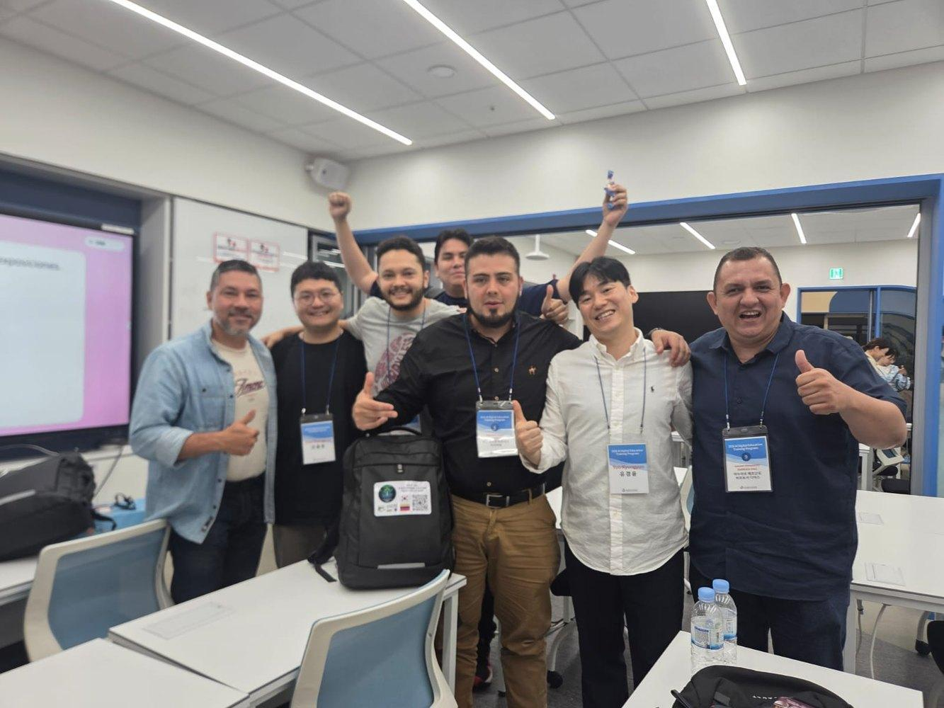  Figura 10. Equipo participante en la experiencia de prototipado Conecta KO-CO en Incheon. Fuente: archivo personal, 2026. | Figura 11. Adaptación escolar de Paraíso Verde preparada para trabajo con estudiantes. Fuente: archivo del proyecto, 2026.
Cierre. La transferencia no consiste en reproducir un dispositivo construido en Corea, sino en aplicar al contexto rural una forma de aprender: observar un problema real, diseñar una solución pequeña, probarla con datos, mejorarla con otros y compartirla con responsabilidad.

